АДМИНИСТРАЦИЯ
ВВЕДЕНСКОГО СЕЛЬСКОГО ПОСЕЛЕНИЯ
ШУЙСКОГО МУНИЦИПАЛЬНОГО РАЙОНА
ИВАНОВСКОЙ ОБЛАСТИ
___________________________________________________________________________
с.Введенье

ПОСТАНОВЛЕНИЕ

от 19 марта 2015 № 38

Об утверждении градостроительного плана земельного участка, расположенного по адресу:
Ивановская область, Шуйский район, с.Дунилово, ул.ХХХХХХХ, д.ХХ

Рассмотрев материалы, предоставленные Мухиным Алексеем Николаевичем, 25.03.1979 г.р., гражданство Российской Федерации, паспорт ХХХХХХХ выдан ХХХХХХХ отделом внутренних дел Ленинского района г.Иваново, зарегистрированным по адресу: г. Иваново, ХХХХХХХ, д.ХХ, кв. ХХ,и Мухиной Екатериной Николаевной, 05.12.1985 г.р., гражданство Российской Федерации, паспорт ХХХХХХХ выдан ХХХХХХ отделом внутренних дел Советского района г.Иваново, зарегистрированной по адресу: г. Иваново, ул.ХХХХХ, д.ХХ, кв.ХХ, в соответствии с частью 17 ст. 46 Градостроительного кодекса Российской Федерации, администрация Введенского сельского поселения Шуйского муниципального района
п о с т а н о в л я е т:
1.Утвердить градостроительный план земельного участка, расположенного по адресу: Ивановская область Шуйский район, с.Дунилово, ул.ХХХХХХХ, д.ХХ, предназначенного для строительства жилого дома.
2. Главе администрации Введенского сельского поселения Найденовой И.Ю. передать градостроительный план земельного участка, расположенного по адресу: Ивановская область Шуйский район, с.Дунилово, ул.ХХХХХХХХ, д.ХХ, в отдел муниципального хозяйства и градостроительной деятельности администрации Шуйского муниципального района для ведения информационной системы обеспечения градостроительной деятельности.

Глава администрации Введенского сельского поселения
Шуйского муниципального района И.Ю. Найденова

Приложение
к постановлению администрации Введенского сельского поселения
Шуйского муниципального района
от 19 марта 2015 года № 38

Градостроительный план земельного участка
№ * | Х | Х | Х | Х | Х | Х | Х | Х | Х | Х | - | Х | Х
Градостроительный план земельного участка подготовлен на основании заявлений Мухина Алексея Николаевича от 27.02.2015 г. и Мухиной Екатерины Николаевны от 27.02.2015 г.
(реквизиты решения уполномоченного федерального органа исполнительной власти, или органа исполнительной власти субъекта Российской Федерации, или органа местного самоуправления о подготовке документации по планировке
территории, либо реквизиты обращения и ф.и.о. заявителя – физического лица, либо реквизиты обращения
и наименование заявителя – юридического лица о выдаче градостроительного плана земельного участка)
Местонахождение земельного участка
Ивановская область
(субъект Российской Федерации)
Шуйский муниципальный район
(муниципальный район или городской округ)
Введенское сельское поселение
(поселение)
Кадастровый номер земельного участка ХХХХХХХХХХХ

Описание местоположения границ земельного участка в соответствии с кадастровой выпиской о земельном участке от 04.03.2015 № ХХХХХХХХХХХ (форма КВ1- КВ6)

Площадь земельного участка ХХХХХ кв.м

Описание местоположения проектируемого объекта на земельном участке
(объекта капитального строительства) - информация отсутствует

План подготовлен Найденовой И.Ю., главой администрации Введенского сельского поселения
(ф.и.о., должность уполномоченного лица, наименование органа или организации)
М.П. | 19 марта 2015 г. |  |  | / | Найденова И.Ю. | /
 | (дата) |  | (подпись) |  | (расшифровка подписи)
Представлен
(наименование уполномоченного федерального органа исполнительной власти, или органа исполнительной власти субъекта Российской Федерации, или органа местного самоуправления)

(дата)
Утвержден
(реквизиты акта Правительства Российской Федерации, или высшего исполнительного органа государственной власти субъекта Российской Федерации, или главы местной администрации об утверждении)
1. Чертеж градостроительного плана земельного участка и линий градостроительного регулирования
Приложение № 1
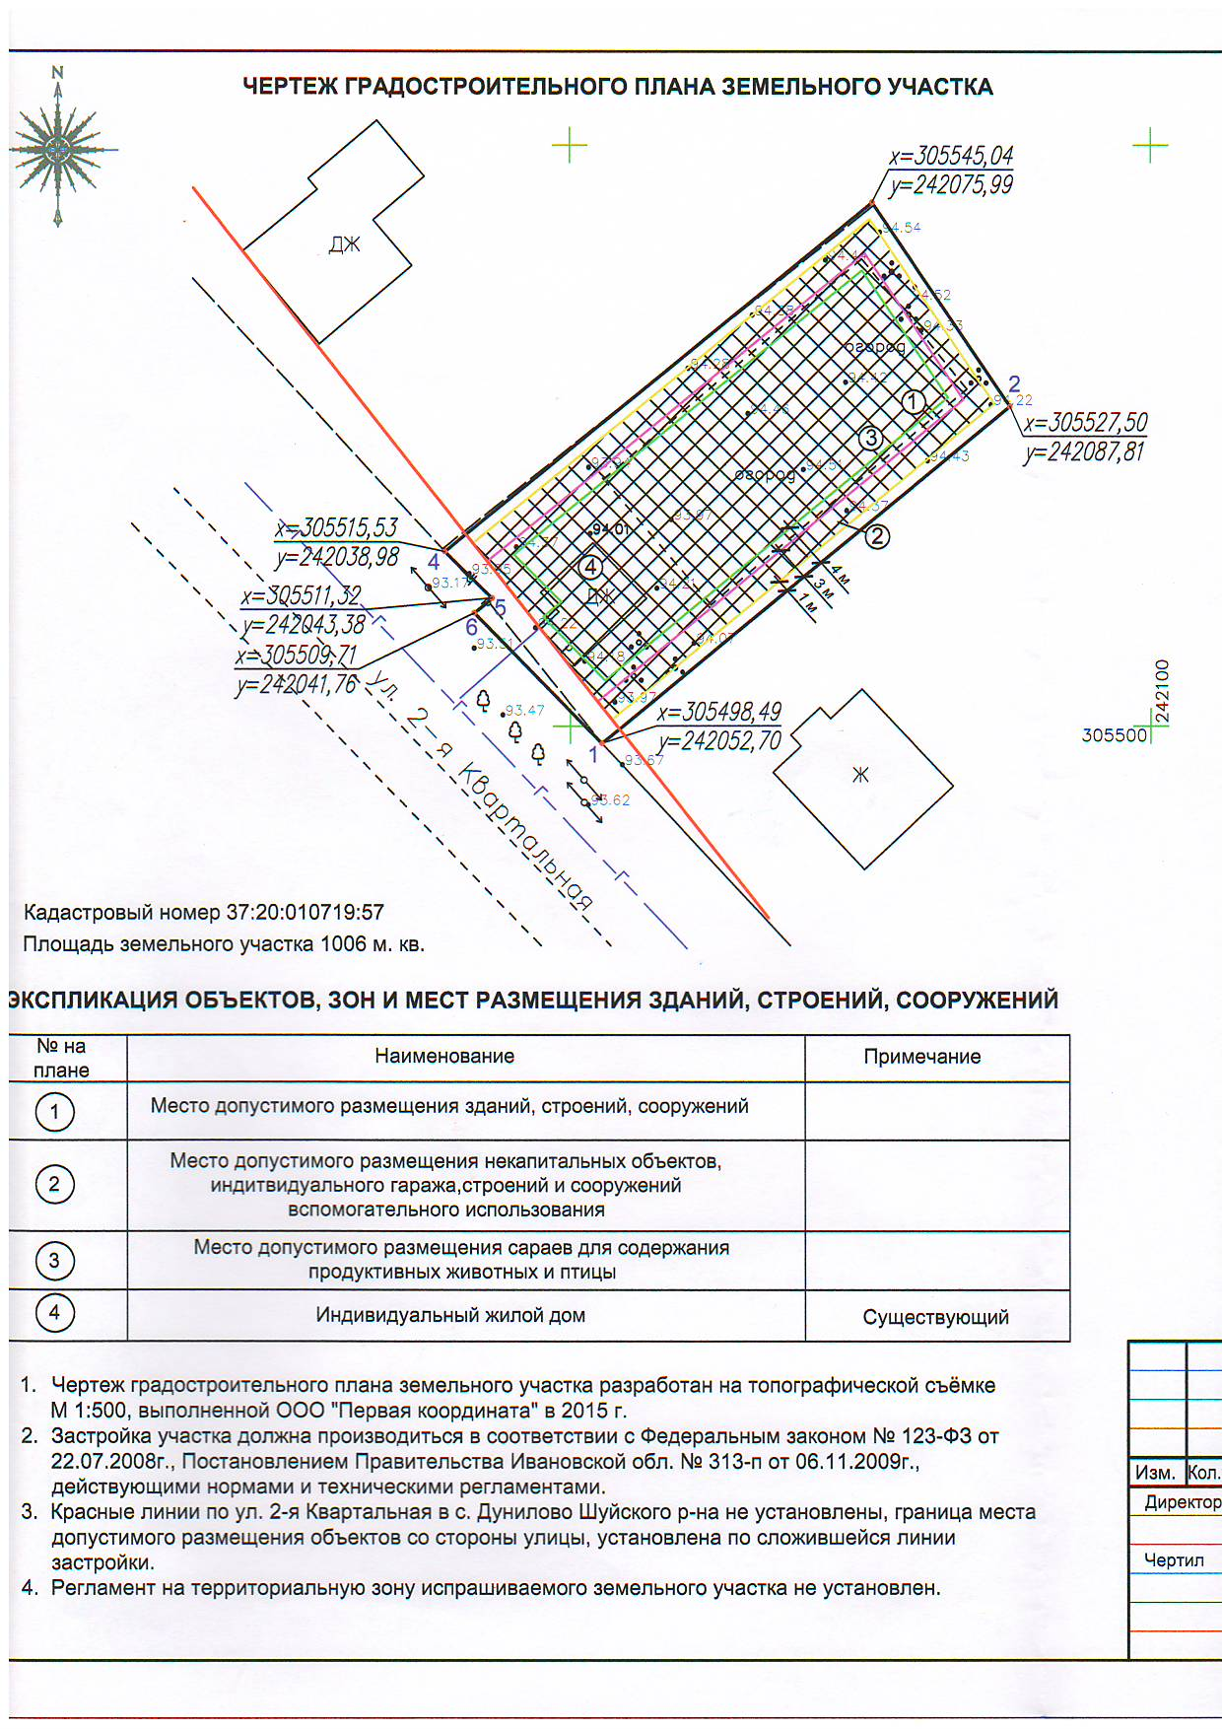

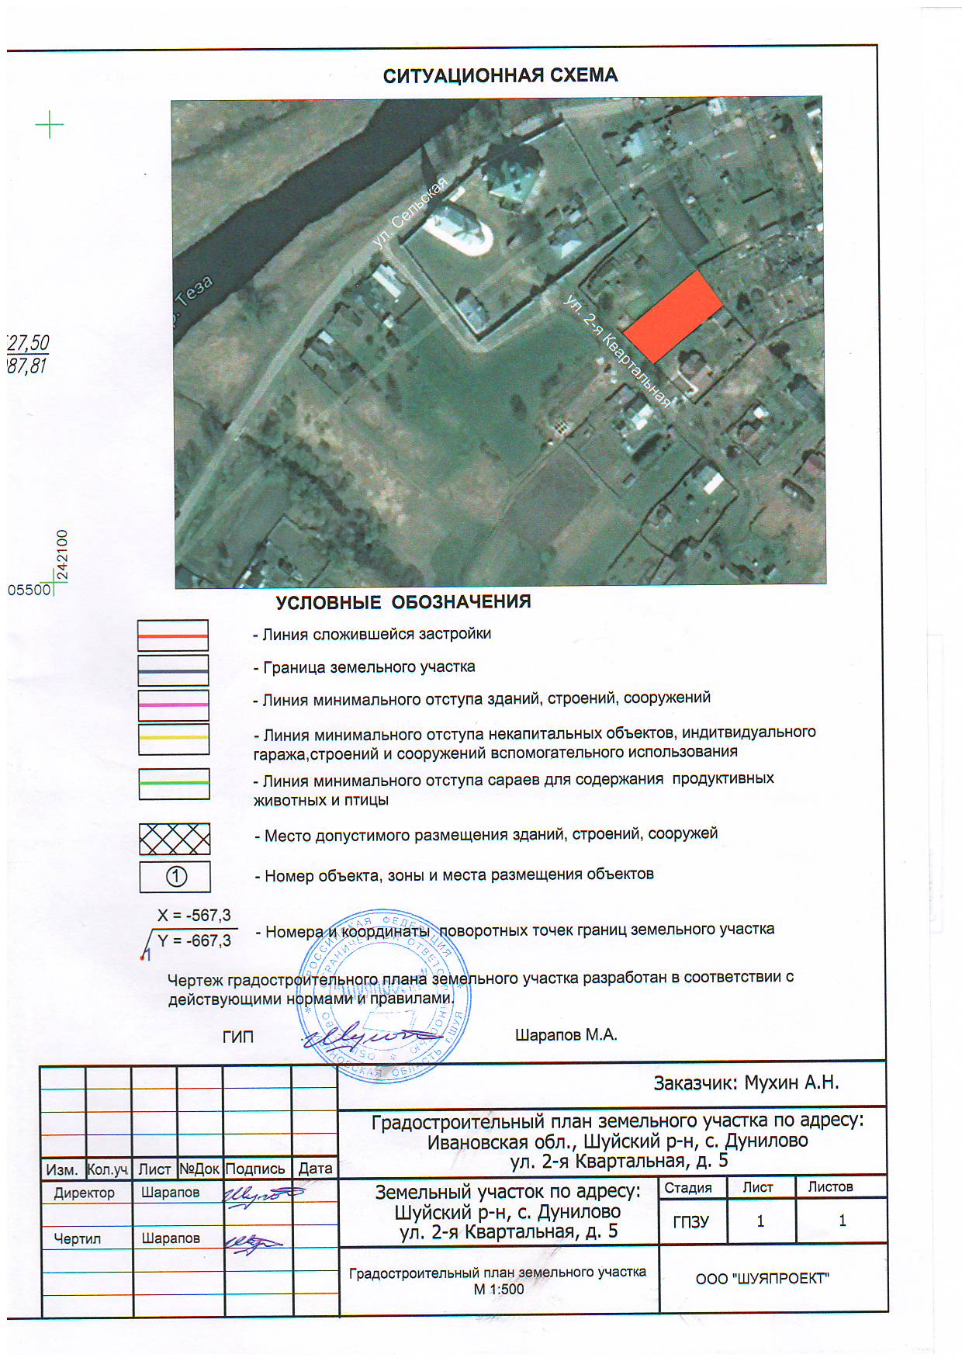
1:500 (масштаб)

Градостроительный план земельного участка создается на основе материалов картографических работ, выполненных в соответствии с требованиями федерального законодательства
1:500 (масштаб)

Градостроительный план на линейные объекты создается на основании картографического материала, выполненного в масштабе: 1:50 000, 1:100 000, 1:200 000, 1:500 000 (при подготовке картографического материала необходимо руководствоваться требованиями федерального/регионального законодательства)
Площадь земельного участка 0,1006 га.
На чертеже градостроительного плана земельного участка указываются:
- схема расположения земельного участка в окружении смежно расположенных земельных участков (ситуационный план);
- границы земельного участка и координаты поворотных точек;
- красные линии;
- обозначение существующих (на дату предоставления документа) объектов капитального строительства, объектов незавершенного строительства) и их номера по порядку, в том числе не соответствующих градостроительному регламенту;
- минимальные отступы от границ земельного участка в целях определения мест допустимого размещения объекта капитального строительства, за пределами которых запрещено строительство;
- границы зон планируемого размещения объектов капитального строительства для государственных или муниципальных нужд и номера этих зон по порядку (на основании документации по планировке территории, в соответствии с которой принято решение о выкупе, резервировании с последующим выкупом);
- места допустимого размещения объекта капитального строительства;
- информация об ограничениях в использовании земельного участка (зоны охраны объектов культурного наследия, санитарно-защитные, водоохранные зоны и иные зоны);
- границы зон действия публичных сервитутов (при наличии);
- параметры разрешенного строительства.
Чертеж градостроительного плана земельного участка разработан на топографической основе в масштабе (1:500), выполненной в январе 2015 года ООО «Первая координата»
.
(дата) (наименование кадастрового инженера)

Чертеж градостроительного плана земельного участка разработан
в феврале 2015 года ООО «ШУЯПРОЕКТ»
(дата, наименование организации)
2. Информация о разрешенном использовании земельного участка, требованиях к назначению, параметрам и размещению объекта капитального строительства
Градостроительный регламент земельного участка установлен в составе Правил землепользования и застройки Введенского сельского поселения, утвержденных решением Совета Введенского сельского поселения Шуйского муниципального района от 30.12.2013 г. № 61
(наименование представительного органа местного самоуправления, реквизиты акта об утверждении правил
землепользования и застройки, информация обо всех предусмотренных градостроительным регламентом видах
разрешенного использования земельного участка (за исключением случаев предоставления земельного участка
для государственных или муниципальных нужд))
2.1. Информация о разрешенном использовании земельного участка:
Ж-1 — зоны индивидуальной жилой застройки (зоны индивидуальной жилой застройки в водоохранной зоне Ж-1-1)
Зона индивидуальной жилой застройки Ж-1 предназначена для проживания в отдельно стоящих жилых домах с приусадебными земельными участками с минимально разрешенным набором услуг местного значения.
Основные виды разрешенного использования земельных участков и объектов капитального строительства:
для индивидуального жилищного строительства;
- детские сады, иные объекты дошкольного воспитания;
- начальные и средние общеобразовательные школы;
- аптеки;
- спортплощадки, теннисные корты на обособленных земельных участках, не граничащих с участками жилых домов;
- спортзалы, клубы многоцелевого и специализированного назначения;
- отдельно стоящие или встроенные в дома гаражи или открытые автостоянки (2 машино-места на индивидуальный земельный участок);
- магазины товаров первой необходимости общей площадью не более 150 кв.м. на обособленном земельном участке, не граничащем с участками жилых домов;
- для ведения личного подсобного хозяйства.

Вспомогательные виды разрешенного использования:
- хозяйственные постройки, строения для содержания домашнего скота и птицы;
- сады, огороды, теплицы, оранжереи, палисадники;
- индивидуальные резервуары для хранения воды, скважины для забора воды, колодцы;
- индивидуальные бани, надворные туалеты;
- противопожарные водоемы, резервуары;
- площадки для сбора мусора.

Условно разрешенные виды использования:
- магазины товаров первой необходимости;
- временные сооружения торговли площадью до 20 м;
- жилищно-эксплуатационные и аварийно-диспетчерские службы;
- офисы;
- административные здания;
- предприятия общественного питания;
- АЗС, автостоянки;
- гаражи на 4 и более автомобиля.

2.2. Требования к назначению, параметрам и размещению объекта капитального строительства на указанном земельном участке.
Назначение объекта капитального строительства
№ | 1 | , | Жилой дом | .
 | (согласно чертежу) |  | (назначение объекта капитального строительства)

2.2.1. Предельные (минимальные и (или) максимальные) размеры земельных участков и объектов капитального строительства, в том числе площадь:

Кадастровый номер земельного участка согласно чертежу градостр. плана | 1. Длина (метров) | 2. Ширина (метров) | 3. Полоса отчуждения | 4. Охранные зоны | 5. Площадь земельного участка  (га) | 6. Номер объекта кап. стр-ва согласно чертежу градостр. плана | 7. Размер  (м) |  | 8. Площадь объекта кап. стр-ва  (га)
 |  |  |  |  |  |  | макс. | мин.
ХХХХХХХХ |  |  | - | - | 0,1006 |  | - | -

2.2.2. Предельное количество этажей | 3 | или предельная высота зданий, строений, сооружений | - | м.

2.2.3. Максимальный процент застройки в границах земельного участка |  | %.

2.2.4. Параметры застройки:
2.2.5. Требования к назначению, параметрам и размещению объекта капитального строительства на указанном земельном участке.
Назначение объекта капитального строительства
№ | - | , | - | .
 | (согласно чертежу) |  | (назначение объекта капитального строительства)
Предельные (минимальные и (или) максимальные) размеры земельных участков:
Номер участка согласно чертежу градостроительного плана | Длина (м) | Ширина (м) | Площадь (га) | Полоса отчуждения | Охранные зоны
- | - | - | - | - | -
3. Информация о расположенных в границах земельного участка объектах капитального строительства и объектах культурного наследия
3.1. Объекты капитального строительства
№ |  | , |  | ,
 | (согласно чертежу градостроительного плана) |  | (назначение объекта капитального строительства)

инвентаризационный или кадастровый номер |  | ,

технический или кадастровый паспорт объекта подготовлен
(дата)
(наименование организации (органа) государственного кадастрового учета объектов недвижимости
или государственного технического учета и технической инвентаризации объектов капитального строительства)

3.2. Объекты, включенные в единый государственный реестр объектов культурного наследия (памятников истории и культуры) народов Российской Федерации – отсутствуют, согласно справке Департамента культуры и культурного наследия Ивановской области от __.__.___ г. № __. Работы производить в соответствии со справкой Департамента культуры и культурного наследия Ивановской области от № .
№ | - | , | - | ,
 | (согласно чертежу градостроительного плана) |  | (назначение объекта культурного наследия)
- ,
(наименование органа государственной власти, принявшего решение о включении выявленного объекта
культурного наследия в реестр, реквизиты этого решения)
регистрационный номер в реестре | - | от | -
(дата)
4. Информация о разделении земельного участка
В соответствии с действующим законодательством.
(наименование и реквизиты документа, определяющего возможность или невозможность разделения)

* Порядок формирования номера градостроительного плана земельного участка устанавливается инструкцией о порядке заполнения формы градостроительного плана земельного участка.

